МІНІСТЕРСТВО ОСВІТИ І НАУКИ УКРАЇНИ

НАЦІОНАЛЬНИЙ УНІВЕРСИТЕТ «ПОЛТАВСЬКА ПОЛІТЕХНІКА

ІМЕНІ ЮРІЯ КОНДРАТЮКА»

Навчально науковий інститут інформаційних технологій і робототехніки

Кафедра комп’ютерних та інформаційних технологій і систем

**Лабораторна робота № 3**

з навчальної дисципліни

"ОБ’ЄКТНО ОРІЄНТОВАНЕ ПРОГРАМУВАННЯ"

Варіант – 13

**Виконав:**

*студент групи 203-ТК*

*Нонка Іван Андрійович*

**Перевірив:**

*Демиденко Максим Ігоревіч*

Полтава 2024

***Варіант 13:***

Створити абстрактний базовий клас Integer (ціле) з віртуальними арифметичними операціями й функцією виводу на екран. Визначити похідні класи Decimal (десяткове) і Binary (двійкове) арифметичні операції, що реалізують власні, і функцію виводу на екран. Число представляється масивом, кожний елемент якого — цифра.

Двійкове число:

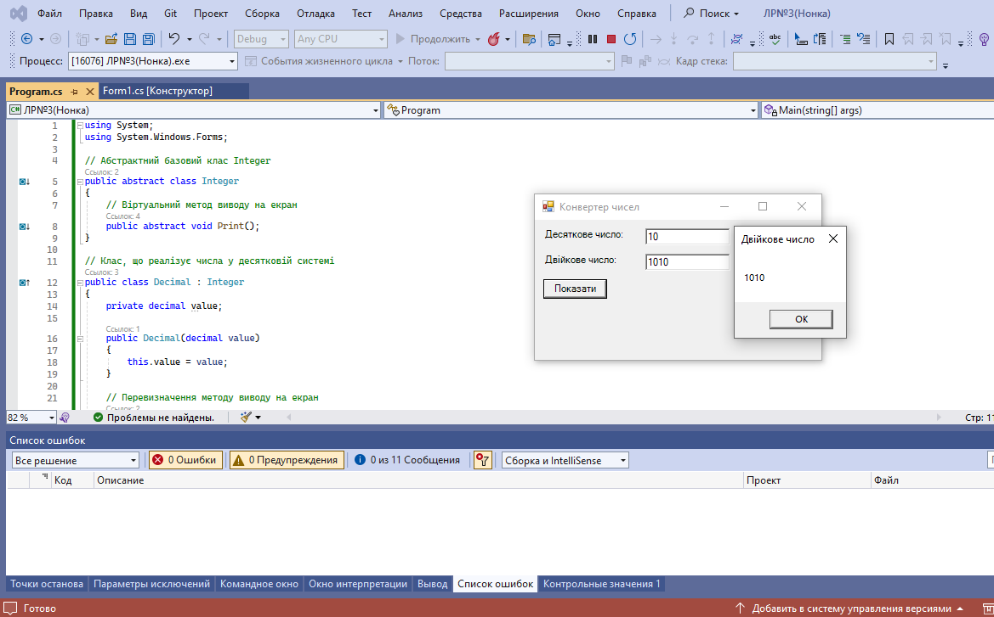

Десяткове число:

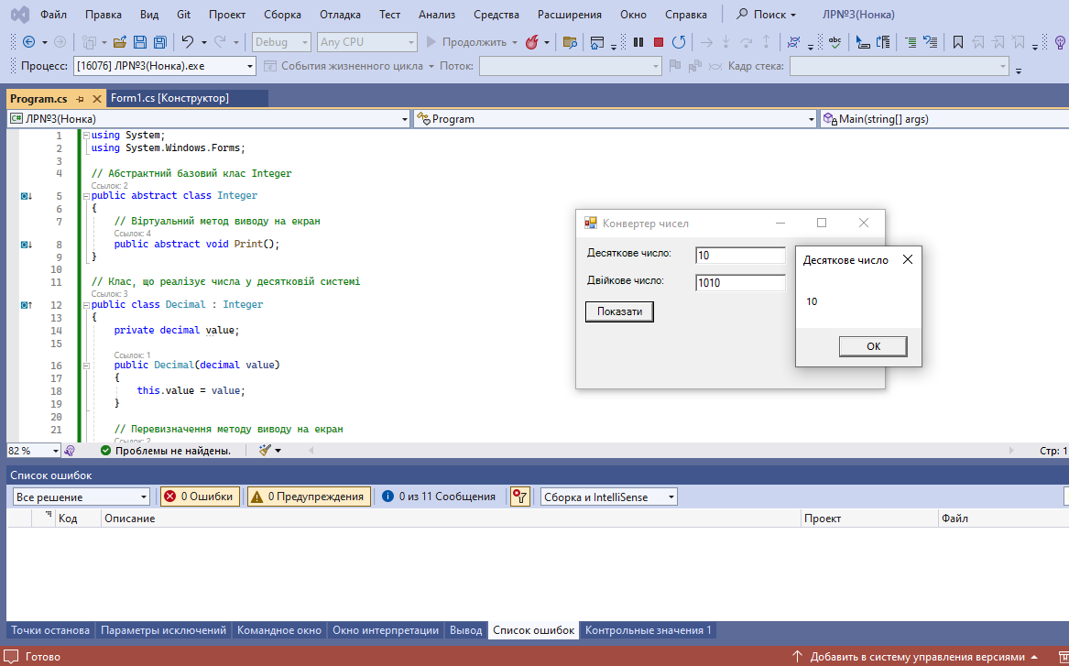

***Код програми:***

using System;

using System.Windows.Forms;

// Абстрактний базовий клас Integer

public abstract class Integer

{

// Віртуальний метод виводу на екран

public abstract void Print();

}

// Клас, що реалізує числа у десятковій системі

public class Decimal : Integer

{

private decimal value;

public Decimal(decimal value)

{

this.value = value;

}

// Перевизначення методу виводу на екран

public override void Print()

{

MessageBox.Show(value.ToString(), "Десяткове число");

}

}

// Клас, що реалізує числа у двійковій системі

public class Binary : Integer

{

private string value;

public Binary(string value)

{

this.value = value;

}

// Перевизначення методу виводу на екран

public override void Print()

{

MessageBox.Show(value, "Двійкове число");

}

}

public class MyForm : Form

{

private TextBox decimalTextBox;

private TextBox binaryTextBox;

private Button showButton;

public MyForm()

{

Text = "Конвертер чисел";

Width = 300;

Height = 150;

Label decimalLabel = new Label();

decimalLabel.Text = "Десяткове число:";

decimalLabel.Left = 10;

decimalLabel.Top = 10;

decimalTextBox = new TextBox();

decimalTextBox.Left = 130;

decimalTextBox.Top = 10;

Label binaryLabel = new Label();

binaryLabel.Text = "Двійкове число:";

binaryLabel.Left = 10;

binaryLabel.Top = 40;

binaryTextBox = new TextBox();

binaryTextBox.Left = 130;

binaryTextBox.Top = 40;

showButton = new Button();

showButton.Text = "Показати";

showButton.Left = 10;

showButton.Top = 70;

showButton.Click += ShowButton_Click;

Controls.Add(decimalLabel);

Controls.Add(decimalTextBox);

Controls.Add(binaryLabel);

Controls.Add(binaryTextBox);

Controls.Add(showButton);

}

private void ShowButton_Click(object sender, EventArgs e)

{

try

{

Decimal dec = new Decimal(decimal.Parse(decimalTextBox.Text));

Binary bin = new Binary(Convert.ToString(int.Parse(decimalTextBox.Text), 2));

dec.Print();

bin.Print();

}

catch (Exception ex)

{

MessageBox.Show(ex.Message, "Помилка");

}

}

}

class Program

{

static void Main(string[] args)

{

Application.Run(new MyForm());

}

}

Посилання на файл проекту:

https://github.com/Dead4light/OOP